# 《信息管理系统》

## 实验目的

* 掌握类的定义和实例化
* 掌握模块的使用方法

## 实验环境

* Windows10
* Pycharm
* Anaconda

## 需求说明

1. 打印系统界面
2. 录入学生信息
3. 修改学生信息
4. 查找学生信息
5. 删除学生信息
6. 统计学生信息
7. 从文件加载学生信息
8. 保存信息到文件

## **详细设计**

### 系统界面

系统界面部分独立成单独的模块，命名为sys_ui.py

#### 主菜单

函数名为main_menu，打印系统主菜单，效果图如下

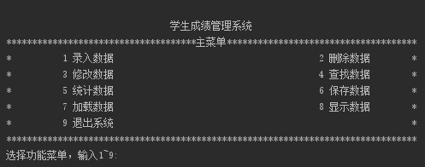

#### 录入信息界面

打印录入数据界面，函数名叫add_record_view，用户输入完数据后调用信息管理模块中的add_record函数实际添加数据。

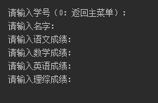

#### 删除数据界面

打印删除数据界面，函数名叫del_record_view,用户输入完成后，根据删除方式调用信息管理模块中的del_record_by_no或者del_record_by_name



#### 修改数据界面

打印修改数据界面，函数名叫modify_record_view,用户输入完成后调用信息管理模块中的modify_record

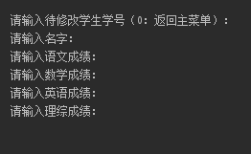

#### 查找数据界面

打印查找数据界面，函数名叫search_record_view,用户信息输入完成后，调用信息管理模块中的search_record_by_no或者search_by_name，search_record返回一个列表，列表中是学生对象

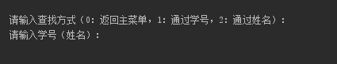

然后调用展示信息display_record：

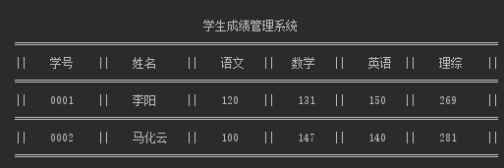

#### 信息显示

函数名display_records显示所用户信息，如果没有传参，就显示所有用户信息，否则，显示参数中的所有数据。显示效果图如下



### 信息持久化

信息持久化模块，单独写到一个模块，模块名叫info_persistence.py

#### 保存到文件

保存学生信息到文件（文件名student_score.txt）,函数名叫save_to_file,保存成如下格式，对应系统菜单的第8个功能

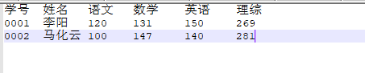

#### 加载数据

从学生信息文件（student_score.txt）中加载数据到系统，函数名叫load_from_file,把这些信息存储到一个列表中，列表中的每个元素是一个学生对象。类有如下成员

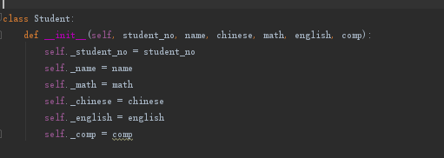

### 信息管理

信息管理模块，单独写入一个模块，模块名叫info_management.py

#### 录入信息

录入一条学生信息，函数名add_record，录入学生的学号，姓名、语文、数学、英语、理综成绩。

#### 通过学号删除信息

通过学号删除一条数据,函数名叫del_record_by_no。

#### 通过姓名删除信息

通过姓名删除数据，函数名del_record_by_name

#### 修改数据

修改已经存在的某条数据，通过学号定位，函数名叫modify_record

#### 通过学号查找数据

通过学号查找学生信息，函数名叫search_record_by_no

#### 通过姓名查找数据

通过姓名查找学生信息，函数名叫search_record_by_name

#### 统计信息

统计单科第一名，还有不及格人数，函数名叫statistics_record